Бендик Григорий Васильевич 1908г.р.

Звание: ефрейтор
в РККА с 26.08.1941 года Место призыва: Ермаковский РВК, Красноярский край, Ермаковский р-н
№ записи: 28477193
Архивные документы о данном награждении:
I. Приказ(указ) о награждении и сопроводительные документы к нему
- первая страница приказ или указа
- строка в наградном списке
- наградной лист
Орден Красной Звезды
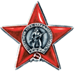
Подвиг: 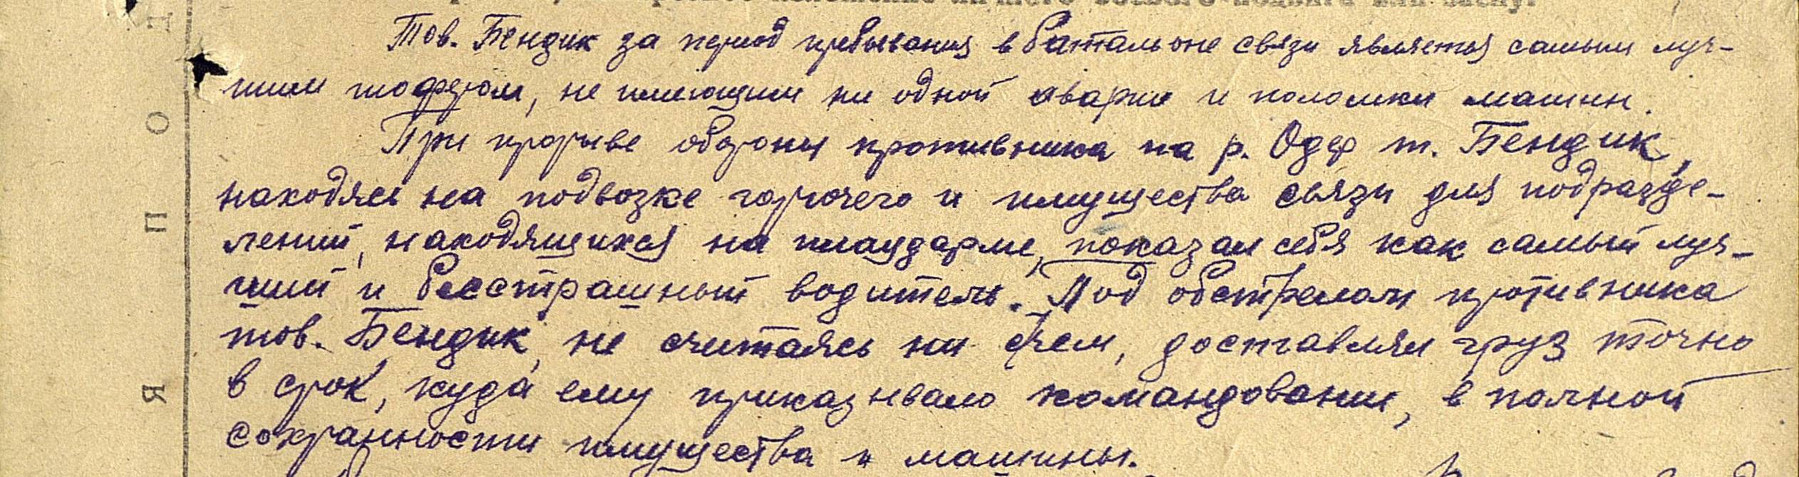 Приказ подразделения
№: 47/н от: 14.05.1945
Издан: 38 ск 33 А 1 Белорусского фронта /
Архив: ЦАМО
фонд: 33
опись: 686196
ед.хранения: 7060
№ записи: 28477180

